## ****PID控制简介****

目前工业自动化水平已成为衡量各行各业现代化水平的一个重要标志。同时，控制理论的发展也经历了古典控制理论、现代控制理论和智能控制理论三个阶段。智能控制的典型实例是模糊全自动洗衣机等。自动控制系统可分为开环控制系统和闭环控制系统。一个控控制系统包括控制器﹑传感器﹑变送器﹑执行机构﹑输入输出接口。控制器的输出经过输出接口﹑执行机构﹐加到被控系统上﹔控制系统的被控量﹐经过传感器﹐变送器﹐通过输入接口送到控制器。

不同的控制系统﹐其传感器﹑变送器﹑执行机构是不一样的。比如压力控制系统要采用压力传感器。电加热控制系统的传感器是温度传感器。

目前，PID控制及其控制器或智能PID控制器（仪表）已经很多，产品已在工程实际中得到了广泛的应用，有各种各样的PID控制器产品，各大公司均开发了具有PID参数自整定功能的智能调节器（intelligentregulator），其中PID控制器参数的自动调整是通过智能化调整或自校正、自适应算法来实现。有利用PID控制实现的压力、温度、流量、液位控制器，能实现PID控制功能的可编程控制器（PLC），还有可实现PID控制的PC系统等等。可编程控制器（PLC）是利用其闭环控制模块来实现PID控制，而可编程控制器（PLC）可以直接与ControlNet相连，如Rockwell的PLC-5等。还有可以实现PID控制功能的控制器，如Rockwell的Logix产品系列，它可以直接与ControlNet相连，利用网络来实现其远程控制功能。

## ****PID控制器的参数整定****

PID控制器的参数整定是控制系统设计的核心内容。它是根据被控过程的特性确定PID控制器的比例系数、积分时间和微分时间的大小。PID控制器参数整定的方法很多，概括起来有两大类：

一是理论计算整定法。它主要是依据系统的数学模型，经过理论计算确定控制器参数。这种方法所得到的计算数据未必可以直接用，还必须通过工程实际进行调整和修改。

二是工程整定方法，它主要依赖工程经验，直接在控制系统的试验中进行，且方法简单、易于掌握，在工程实际中被广泛采用。

PID控制器参数的工程整定方法，主要有临界比例法、反应曲线法和衰减法。

三种方法各有其特点，其共同点都是通过试验，然后按照工程经验公式对控制器参数进行整定。但无论采用哪一种方法所得到的控制器参数，都需要在实际运行中进行最后调整与完善。现在一般采用的是临界比例法。

**利用该方法进行PID控制器参数的整定步骤如下：**

（1）首先预选择一个足够短的采样周期让系统工作﹔

（2）仅加入比例控制环节，直到系统对输入的阶跃响应出现临界振荡，记下这时的比例放大系数和临界振荡周期﹔

（3）在一定的控制度下通过公式计算得到PID控制器的参数。

PID控制器参数的工程整定，各种调节系统中PID参数经验数据以下可参照：

温度T： P=20~60%，T=180~600s，D=3-180s

压力P： P=30~70%，T=24~180s，

液位L： P=20~80%，T=60~300s，

流量L： P=40~100%，T=6~60s。

## ****PID常用口诀：****

参数整定找最佳，从小到大顺序查

先是比例后积分，最后再把微分加

曲线振荡很频繁，比例度盘要放大

曲线漂浮绕大湾，比例度盘往小扳

曲线偏离回复慢，积分时间往下降

曲线波动周期长，积分时间再加长

曲线振荡频率快，先把微分降下来

动差大来波动慢。微分时间应加长

理想曲线两个波，前高后低4比1

一看二调多分析，调节质量不会低

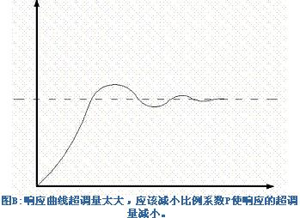

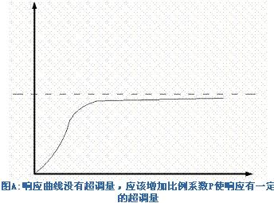

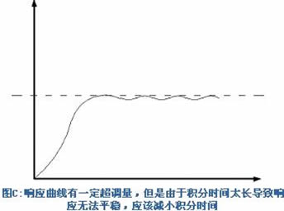

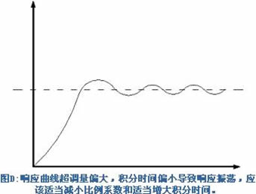

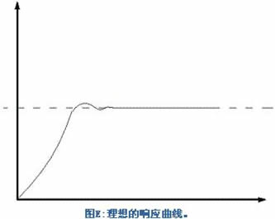

PID参数的设定：是靠经验及工艺的熟悉，参考测量值跟踪与设定值曲线，从而调整P\I\D的大小。

## ****PID调节经验****

IMG_261

IMG_262IMG_263

Kp： 比例系数 ----- 比例带（比例度）P：输入偏差信号变化的相对值与输出信号变化的相对值之比的百分数表示 （比例系数的倒数）

T：采样时间

Ti： 积分时间

Td： 微分时间

温度T： P=20~60%，Ti=180~600s，Td=3-180s

压力P： P=30~70%，Ti=24~180s，

液位L： P=20~80%，Ti=60~300s，

流量L： P=40~100%，Ti=6~60s。

（1）一般来说，在整定中，观察到曲线震荡很频繁，需把比例带增大以减少震荡；当曲线最大偏差大且趋于非周期过程时，需把比例带减少

（2）当曲线波动较大时，应增大积分时间；曲线偏离给定值后，长时间回不来，则需减小积分时间，以加快消除余差。

（3）如果曲线震荡的厉害，需把微分作用减到最小，或暂时不加微分；曲线最大偏差大而衰减慢，需把微分时间加长而加大作用

（4）比例带过小，积分时间过小或微分时间过大，都会产生周期性的激烈震荡。积分时间过小，震荡周期较长；比例带过小，震荡周期较短；微分时间过大，震荡周期最短

（5）比例带过大或积分时间过长，都会使过渡过程变化缓慢。比例带过大，曲线如不规则的波浪较大的偏离给定值。积分时间过长，曲线会通过非周期的不正常途径，慢慢回复到给定值。

注意：当积分时间过长或微分时间过大，超出允许的范围时，不管如果改变比例带，都是无法补救的

## ****PID调试步骤****

没有一种控制算法比PID调节规律更有效、更方便的了。现在一些时髦点的调节器基本源自PID。甚至可以这样说：PID调节器是其它控制调节算法的吗。

**为什么PID应用如此广泛、又长久不衰？**

因为PID解决了自动控制理论所要解决的最基本问题，既系统的稳定性、快速性和准确性。调节PID的参数，可实现在系统稳定的前提下，兼顾系统的带载能力和抗扰能力，同时，在PID调节器中引入积分项，系统增加了一个零积点，使之成为一阶或一阶以上的系统，这样系统阶跃响应的稳态误差就为零。

由于自动控制系统被控对象的千差万别，PID的参数也必须随之变化，以满足系统的性能要求。这就给使用者带来相当的麻烦，特别是对初学者。下面简单介绍一下调试PID参数的一般步骤：

**1．负反馈**

自动控制理论也被称为负反馈控制理论。首先检查系统接线，确定系统的反馈为负反馈。例如电机调速系统，输入信号为正，要求电机正转时，反馈信号也为正（PID算法时，误差=输入-反馈），同时电机转速越高，反馈信号越大。其余系统同此方法。

**2．PID调试一般原则**

a.在输出不振荡时，增大比例增益P。

b.在输出不振荡时，减小积分时间常数Ti。

c.在输出不振荡时，增大微分时间常数Td。

**3．一般步骤**

a.确定比例增益P

确定比例增益P 时，首先去掉PID的积分项和微分项，一般是令Ti=0、Td=0（具体见PID的参数设定说明），使PID为纯比例调节。输入设定为系统允许的最大值的60%~70%，由0逐渐加大比例增益P，直至系统出现振荡；再反过来，从此时的比例增益P逐渐减小，直至系统振荡消失，记录此时的比例增益P，设定PID的比例增益P为当前值的60%~70%。比例增益P调试完成。

b.确定积分时间常数Ti

比例增益P确定后，设定一个较大的积分时间常数Ti的初值，然后逐渐减小Ti，直至系统出现振荡，之后在反过来，逐渐加大Ti，直至系统振荡消失。记录此时的Ti，设定PID的积分时间常数Ti为当前值的150%~180%。积分时间常数Ti调试完成。

c.确定微分时间常数Td

积分时间常数Td一般不用设定，为0即可。若要设定，与确定 P和Ti的方法相同，取不振荡时的30%。

d.系统空载、带载联调，再对PID参数进行微调，直至满足要求。